BON DE COMMANDE
Vos coordonnées (nom, unité pastorale, etc.)
…………………………………………………………………………………………………
…………………………………………………………………………………………………
Combien d’exemplaires souhaitez-vous ? (voir description en page 2)
 | Prix unité (€) | Nombre à commander
Farde et feuillet pour les futurs mariés (format A4) | 0.60
Agendas des sessions 2023 (format A4) | gratuit
Brochures pour les acteurs pastoraux (format A5) | 0.50
Flyer d’invitation à la journée de formation du 21 janvier 2023 | gratuit
Signet « Grandir dans l’Amour » | gratuit

La facture sera jointe au colis ou envoyée par mail.
Par quel moyen souhaitez-vous recevoir votre colis ? (Cocher)
Retrait au séminaire de Tournai
Retrait à l’évêché
Retrait à la maison diocésaine de Mesvin
Par la poste (les frais postaux seront à charge du demandeur). Adresse à préciser : …………………………………………………………………………………………………………………………………………………………………………………………………………………………………………………………………………………………………..
Autre (à préciser) : ……………………………………………………………………………………………………………………

Informations à envoyer à familles@evechetournai.be ou par téléphone au 0489 98 77 70 (Marie).
Merci pour votre collaboration et votre confiance. Nous sommes à votre service pour tout ce qui peut concerner les couples et les familles.
L’équipe de la Pastorale des Couples et Familles
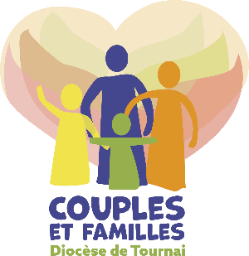
Note pour les unités pastorales :
Avez-vous une (des) personne(s) référentes pour les couples et familles ? C’est-à-dire des personnes qui sont actives auprès des couples et/ou familles, qui seraient intéressées de recevoir des informations de notre service ou de nous informer de leurs activités ?
Leurs coordonnées : ……………………………………………………………………………………………………………….
La pastorale des Couples et Familles vous propose les publications suivantes :
- La farde et le feuillet pour les futurs mariés, ainsi que l’agenda 2023 (format A4) : à donner à chaque couple qui demande le sacrement du mariage.

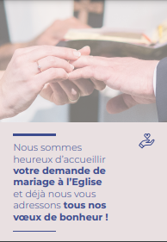

- Pour chaque personne qui accompagne les couples (ou s’y intéresse ou les reçoit) tels que les animateurs de sessions, prêtres, diacres, secrétaires, nous avons
  - La brochure « La préparation au mariage – Orientations à destination des acteurs pastoraux » (19 pages, format A5) (ci-dessous à gauche)
  - Une journée de formation le 21 janvier 2023 : voir les flyers d’invitation (ci-dessous à droite)

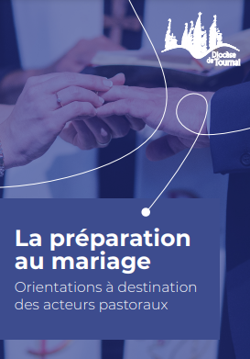

- Le signet « Grandir dans l’Amour » pour les couples et les familles
Ce signet promeut le site internet www.grandirdanslamour.be qui rassemble toutes les propositions qu’offrent les nombreux lieux, communautés ou associations pour nourrir et soutenir tout couple, toute famille dans divers domaines (spirituel, accompagnement, précarité, handicap, …).  Dans le diocèse de Tournai, ce nouveau site remplace le feuillet « Nous voudrions… marcher avec vous », précédemment édité par le service pastoral des couples et familles. |  | 